О результатах мониторинга!
Специалистами центра 20.07.2016г проведен мониторинг территорий населенных пунктов и территорий объектов субъектов хозяйствования на территории Красненского сельского совета.
В ходе мониторинга установлено, что не своевременно проводится покос на прилегающих территориях к автобусным остановках агр.Красное, д. Садовая, д. Погорье, Загорье, а также территорий прилегающей к обочинам автодороги от д. Загорье - Омневичи
В д. Бушки прилегающая территория к ферме ( по содержанию телок) принадлежащая СПК «Маяк –Заполье» не обкошена от сорной растительности и травы, на территории образованы мини –свалки из производственного мусора: шпагат, солома, ветки и др. бытовой мусор, от навозохранилища жидкие фракции растекаются по близлежащей территории.

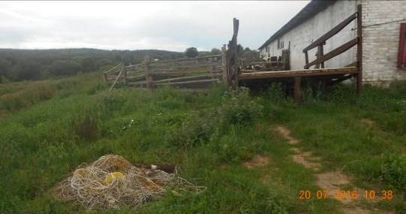

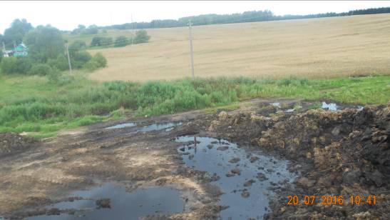
Территория МТФ д. Остухово с первого взгляда предстает с положительной стороны, содержится в чистоте, убрана. Однако с северо – западной стороны за ограждением МТФ сплошной стеной в рост забора растет лопух.
Нет порядка и возле бывшего здания котельной СПК «Маяк – Заполье» в агр. Красное, прилегающая территория не обкошена от сорной растительности и бурьяна, на территории имеется мини- свалка из строительного и бытового мусора.

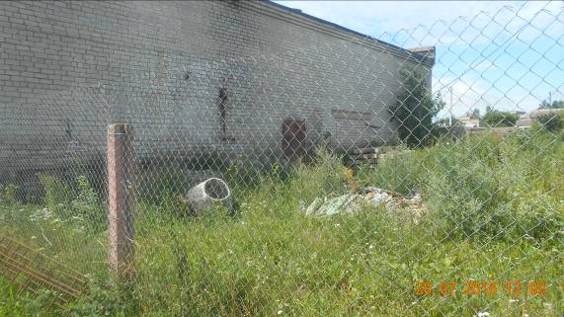

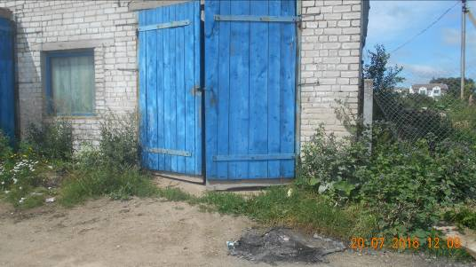

В д. Тудорово не своевременно проводится покос сорной растительности за магазином и возле надворного туалета, Надворный туалет в не исправном состоянии (сломана дверь).

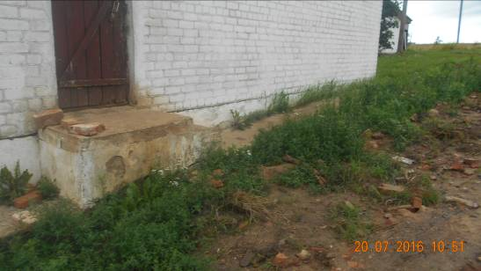

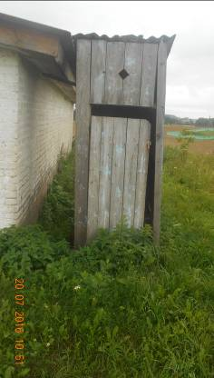

По результатам проверки на виновных лиц составлены протоколы об административном правонарушении.

